РІШЕННЯ № 2
конкурсної комісії для розгляду конкурсних пропозицій громадських об’єднань осіб з інвалідністю, для надання фінансової підтримки за рахунок коштів державного бюджету у 2020 році, а також результатів моніторингу стану виконання (реалізації) програм (проектів, заходів) (далі – конкурсна комісія)

від 22.07.2020 року

ІІІ. Про індивідуальне оцінювання членами конкурсної комісії конкурсних пропозицій за критеріями І-го етапу, визначеними п. 15 Порядку проведення конкурсу.

КОНКУРСНА КОМІСІЯ ВИРІШИЛА:

- Доручити організатору конкурсу – Фонду соціального захисту інвалідів:
- направити листи громадським об’єднанням осіб з інвалідністю, які за результатами опрацювання другого питання потребують подання до Фонду уточнюючої інформації (статуту тощо);
- направити листи громадським об’єднанням осіб з інвалідністю про недопуск програм (проектів, заходів) до захисту, у зв’язку із висновком більшості членів конкурсної комісії щодо їх невідповідності критеріям оцінювання першого етапу, що був прийнятий за результатами індивідуального оцінювання відповідно до п.15 Порядку проведення конкурсу з визначення програм (проектів, заходів), розроблених інститутами громадянського суспільства, для виконання (реалізації) яких надається фінансова підтримка, затвердженого постановою Кабінету Міністрів України від 12.10.2011 № 1049 (зі змінами).

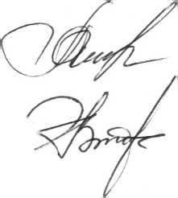

Голова конкурсної комісії Антоніна СІРОШТАН

Секретар конкурсної комісії Ольга РОДЕНКО

